**令和３年度　三股町教育研究所　研究員**

**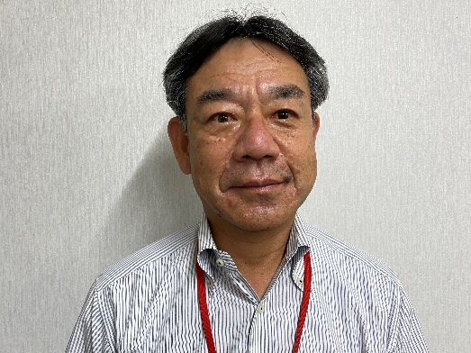私たちは「文教みまた」の継承と発展のために、一生懸命頑張ります。**

|  |  |  |  |
| --- | --- | --- | --- |
|  | **C:\Users\201156\Desktop\研究所　写真\IMG_3307.JPG** | **C:\Users\201156\Desktop\研究所　写真\IMG_3308.JPG** | **C:\Users\201156\Desktop\研究所　写真\IMG_3309.JPG** |
| **三股町教育委員会**  **園田　修司** | **三股小学校**  **荒木　秀太** | **三股小学校**  **茂田　大輝** | **勝岡小学校**  **中野　一幸** |
| **C:\Users\201156\Desktop\kensyu\研究所　写真\IMG_3313.JPG** | **C:\Users\201156\Desktop\kensyu\研究所　写真\IMG_3316.JPG** | **C:\Users\201156\Desktop\kensyu\研究所　写真\IMG_3315.JPG** | **C:\Users\201156\Desktop\kensyu\研究所　写真\IMG_3312.JPG** |
| **梶山小学校**  **佐藤　祐二** | **宮村小学校**  **梅ヶ谷　優紀** | **長田小学校**  **濱口　周子** | **三股西小学校**  **谷　あすか** |
| **C:\Users\201156\Desktop\kensyu\研究所　写真\IMG_3314.JPG** | **C:\Users\201156\Desktop\kensyu\研究所　写真\IMG_3310.JPG** | **C:\Users\201156\Desktop\kensyu\研究所　写真\IMG_3311.JPG** | 私たちは、令和３年度の研究員です。三股町の児童生徒の学力向上のため、毎週火曜日午後５時３０分から中央公民館で研究会を行っています。どうぞよろしくお願いします。 |
| **三股西小学校**  **吉川　真琴** | **三股中学校**  **黒木　慶太** | **三股中学校**  **今村　信春** |
| 編集あとがき  　昨年度は、「主体的に学習に取り組み、協働的に問題を解決できるみまたん子の育成」を目指して、認知能力に関する研究とオンライン学習の在り方について研究を重ねてきました。  　今年度は、昨年度の研究を継承していくこととし、認知能力検査NINO及びタブレットＰＣの効果的な活用について研究を進めています。認知能力検査NINOの活用を通して、児童生徒の実態について科学的・客観的に分析し、教師の授業改善や児童生徒一人一人の学力向上につなげるためにタブレットＰＣの効果的な活用と関連付け、指導や支援の在り方の研究を進めています。「個に応じた指導」の充実をより一層推進していくとともに、これまでの研究と同様、三股町が推進してきたICT機器の活用を基盤とする研究です。今後も三股町の先生方のご理解とご協力のほど、よろしくお願いいたします。 | | | |

|  |  |
| --- | --- |
| 研究所だより | **第　８６　号**  **令和３年７月２１日発行**  **三股町教育研究所** |
|  | |
| **三股町教育研究所**  **所長（教育長）石崎　敬三**  C:\Users\81003\Desktop\TPC活用写真\写真教育長2.jpgTime flies like an arrow  研究所だよりの原稿執筆も３回目となりました。令和元年７月発行の第８０号では「ＩＣＴと教育」というタイトルで、三股町が他市町村に先駆けて教育のＩＣＴ化を進めてきた状況や教育研究所でのＩＣＴの利活用の研究について、さらに学校訪問で目にしたＩＣＴの活用状況の感想を述べています。最後に、「夢としては、児童・生徒一人に一台のタブレットＰＣ配備を目指したいところではありますが、（中略）学習用タブレットの利用が児童・生徒の確かな学びにつながっていくことを期待したいと思います。」と結んでいます。  令和２年７月発行の第８３号では「Ｗｉｔｈ　コロナ時代を生きる」というタイトルで、新型コロナウィルスの感染状況や、文部科学省が掲げた「ＧＩＧＡスクール構想」への対応、もし第２波の感染拡大が起こった場合の学びの保証について触れています。  読み返してみると、「夢」であった児童生徒一人に一台のタブレットＰＣ配備が現実のものとなりました。コロナウィルスの感染拡大は第４波がようやく落ち着きを見せ、水泳の授業が実施できているのは嬉しい限りです。本町ではワクチン接種は順調に進んでいますが、東京都では新規感染者数が増加傾向にあり、新たな局面に入ることも予想される状況です。この２年間で、教育を取り巻く環境が大きく変化していることに、まさに「光陰矢の如し」との感慨を禁じ得ないところです。  さて、令和３年度の教育研究所の研究主題は「児童生徒一人一人に応じた学習指導法の研究」、副題を「認知能力検査ＮＩＮＯ及びタブレットＰＣの効果的な活用を通して」としています。認知能力検査ＮＩＮＯについては、エビデンスに基づき児童生徒理解を深めるためのツールとして、今年度は全小学校の第３学年から第５学年と中学校の第１学年を対象に実施しました。今後はＮＩＮＯの結果をどのように理解し具体的な手立てに落とし込んでいくかが課題であると考えていますので、教育課担当職員による先生方へのサポートや研究所での研究成果をもとに、一層の活用を進めていきたいと考えています。学習用タブレットは、６月下旬にようやく配備が終わりましたが、具体的な活用はこれからだろうと思います。６月２９日に三股小学校で行われた研究授業では、学習支援ソフトの一斉配信機能を活用した指導が行われました。「Experience is the best teacher」といいますが、授業の中で積極的に利用していただきたいと思います。  もうすぐ一学期終業の日を迎えます。私が小学校１、２年生の頃は一日がとても長いと感じていましたが、日曜日や夏休み、冬休みはなぜか時の流れが速く、もっと早く宿題をやっておけばと後悔していました。先送り体質だったのですね。その後、齢を重ねるごとに時があっという間に過ぎ去ってしまうようになったので、最近は、極力物事を先送りしないように努力しています。先生方には夏季休業期間中を１学期の振り返りと２学期に向けた充電期間として有意義に過ごしていただきたいと思います。  *Time flies like an arrow！* | |

**研究の全体構想**

|  |  |  |  |  |  |
| --- | --- | --- | --- | --- | --- |
| 学習指導要領  宮崎県教育基本方針 |  | **三股町教育基本方針** | |  | 三股町の特性  ○「文教みまた」の教育  ○小学校６校・中学校１校 |
|  |  |
| 未来を創る　心豊かで活気あふれる　文教三股の人づくり |  | ＜基本目標＞ |  |  |  |
| 三股町小中学校校長会 |  |  | 三股町教育研究会 |
| 三股町小中学校教頭会 |  |  | 三股町情報教育研究会 |
| 三股町教育ＣＩＯ補佐官 |  |  | 三股町伝統教育研究会 |
|  | | |  |  |
| 研究で目指す学校像・教師像・児童生徒像 | | | | | |
| ○　学校間の連携を図りながら、確実な共通実践を教育活動において展開しようとする学校  ○　小・中学校の連携を大切に、ＩＣＴ機器の効果的な活用を通して、基礎的・基本的な内容の定着や学習習慣の形成を図るための実践的な研究と計画的な取組を行おうとする教師  ○　基礎的・基本的な学習内容を身に付け、情報を整理し活用できる力をもった児童生徒  ○　自分の考えをもち、他者と意見を交わし合いながら、問題解決に向けて主体的に取り組むことのできる児童生徒 | | | | | |
|  |  |  |  |  |  |
| 研究主題　及び　副題 | | | | | |
| 児童生徒一人一人に応じた学習指導法の研究  ～認知能力検査NINO及びタブレットＰＣの効果的な活用を通して～ | | | | | |
|  |  |  |  |  |  |
| 研　究　目　標 | | | | | |
| 認知能力検査NINOの活用を通して、児童生徒一人一人の実態について科学的・客観的に分析し、それをタブレットＰＣの効果的な活用と関連付け、児童生徒一人一人に応じた指導や支援の在り方について明らかにする。 | | | | | |
|  |  |  |  |  |  |
| 研　究　仮　説 | | | | | |
| 認知能力検査NINOの活用を通して、児童生徒一人一人の実態について科学的・客観的に分析し、それをタブレットＰＣの効果的な活用と関連付け、児童生徒一人一人に応じた指導や支援の在り方について明らかにすることで教師の授業改善につながり、児童生徒一人一人の学力向上につながるだろう。 | | | | | |
|  |  |  |  |  |  |
| 研　究　内　容 | | | | | |
| (1) 認知能力検査NINOの活用について  ア　認知能力検査NINOの結果の分析  イ　認知能力の傾向に応じた手立て  (2) 認知能力検査NINOの結果を用いてのアンケート  　ア　教師や児童生徒への活用方法  　イ　認知能力検査NINOの結果を受けての児童生徒の変容  (3) タブレットＰＣの効果的な活用法  　ア　「個に応じた指導」の考え方  　イ　「みまたんモデル」学習指導案の改訂  　ウ　町内統一したタブレットＰＣの使用ルールの策定  　エ　タブレットＰＣを活用したアプリや学習方法の提供  　オ　デジタルコンテンツの活用法  (4) 検証授業の実際 | | | | | |
|  | | |  | | |
| 町 内 7 校 の 主 題 研 究 | | | | | |

**令和３年度三股町教育研究所の研究内容**

|  |  |
| --- | --- |
| ①　認知能力検査NINOの活用 | 児童生徒一人一人の実態について、NINOの結果をもとに科学的・客観的な分析を行い、分析結果を授業改善に生かす方法について検討します。 |
| ②　タブレットＰＣの効果的な活用 | 授業改善の方策にタブレットPCを関連付け、授業における児童の理解を深める指導や、個に応じた指導のための活用方法について検討します。 |

以上の内容について研究し、児童生徒一人一人に応じた指導や支援の在り方について明らかにしていきます。

**認知能力検査NINOについて、オンライン研修を行いました。**

　令和３年６月１５日（火）、応用教育研究所　研究主任　黒沢　奈生子　氏を講師に、「認知能力検査NINO 結果の見方・生かし方」とのテーマで、研修会を行いました。研修会ではNINOの結果を活用するための分析シートの見方と、授業への生かし方などの解説がされました。たとえば、認知能力のうちの処理速度については、以下の表に挙げたようなことが考えられます。

|  |  |  |
| --- | --- | --- |
| 認知能力 | NINOでとらえられる処理の特徴 | 認知能力の弱さに配慮した指導のポイント |
| 処理速度 | 課題解決の「速さ」と「正確さ」 | ☆　「速さ」と「正確さ」のどこに課題があるかによって、気を付ける点が異なる。  ○　慎重型（速さに課題）…じっくり取り組みすぎて、いつも時間が足りなくなってしまう。  　　→２回見直したら、先に進む。　一見して難しそうな問題は後に回す。  　　→「速く解く」ことも大切な場面がある、という意識をもたせる。  ○　性急型（正確さに課題）…おっちょこちょいで、いつもケアレスミスが多い。  　　→答えを書いたら必ず見直す習慣を付けさせる。（見直しのポイントも同時に教える。）  　　→集中力に課題がある場合には、集中できる環境を整える。 |

　上記した資料については、「PC→三股町学校間共有→教職員→教育研究所→令和３年度三股町教育研究所→NINO研修資料」内にExcelデータで入れております。みなさんご自由にご覧ください。また、各学校に所属している研究員が、今回の研修に関する資料を持っていますので、NINOについて気になる点などありましたら、各校の研究員に気軽にお尋ねください。また、昨年度の研究紀要にも、NINOについて研究した内容が記載されています。そちらも併せてご覧ください。

**研究授業を行いました。**

　令和３年６月２９日（火）、三股小学校を会場に、本年度第１回目の研究授業を行いました。同校教諭である荒木秀太研究員に授業を提供していただきました。

授業は第５学年算数科「合同な図形」です。この授業の中では、NINOで得られた結果を分析し、児童の学びのスタイルに合った授業展開を行うこと。そのうえで、児童の習熟度を高めるためにタブレットPCをどのように活用していけばいいのかということをテーマに授業を組み立てていただきました。

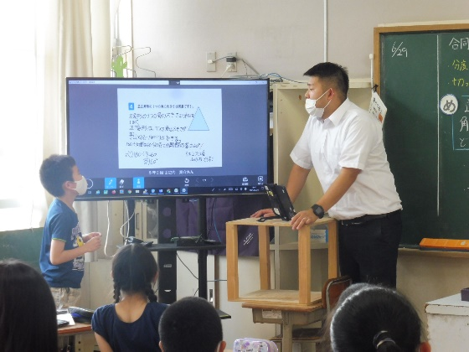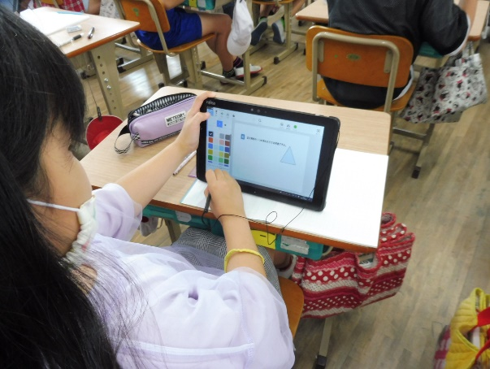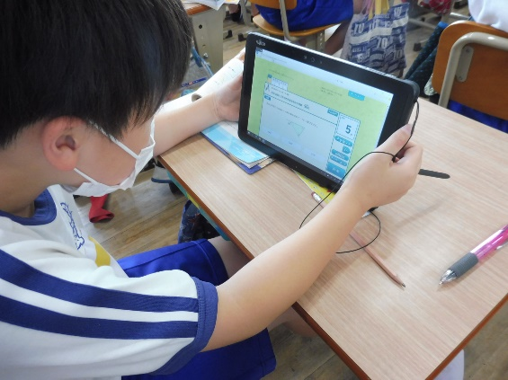

○　e-ライブラリアドバンスを使って練習問題に取り組んでいます。

○　ジャストスマイルのノートの機能を使って発表しています。

○　タブレットPCを使って学習課題に取り組んでいます。

**授業に取り入れたNINOの分析視点と支援方法、児童の変容**

|  |  |  |
| --- | --- | --- |
| NINOの分析の視点 | 行った支援 | 児童の変容 |
| 認知能力プロフィールより | ①前時の学習を容易にふり返ることができる掲示物を活用する。  ②ペア活動を多く取り入れた後、全体確認を行う。 | ①前時の学習を生かして本時で活用できた。  ②見直しをする児童が増えた。答えの理由を考える習慣が付いてきた。 |
| 思考力の特徴より | ③e-ライブラリアドバンスを活用して類題にたくさん取り組ませる。 | ③学力が高い児童への支援もできた。 |